ПСИХОЛОГИЧЕСКИЕ ИГРЫ
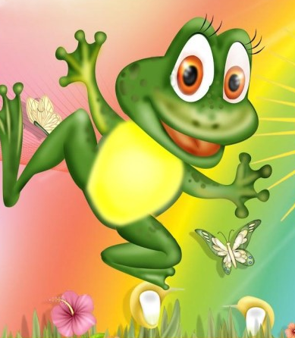

КТО ТЫ ТАКОЙ
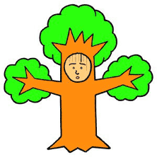
ДЕРЕВО ЖИЗНИ
Предложите детям нарисовать дерево своей жизни по следующей схеме:
• Корень — цель и смысл вашей жизни;
• Ствол — ваше представление о себе;
• Ветви — качества, которые вы хотели бы иметь, ваши мечты и желания;
• Плоды — качества, которые вы уже имеете, исполненные мечты и желания;
Обсудите с детьми «деревья жизни», выявляя общие тенденции и делая выводы. Постарайтесь подвести детей к мысли, что какова цель нашей жизни, таковы и ее плоды.
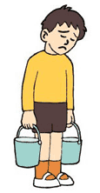
ЗНАЮ ЛИ Я СЕБЯ
Запишите имена и фамилии каждого ребенка на отдельных листочках и сверните их так, чтобы ничего нельзя было прочитать. Свернутые листочки сложите в коробку и предложите каждому вытянуть один из них. Дети не должны рассказывать друг другу, чье имя и фамилию они прочитали. Если кто-то вытянул свое собственное имя, он вытягивает другой листочек.
Затем каждый должен написать свое мнение о человеке, который ему достался, и обязательно подписать на листочке фамилию этого человека. Соберите эти листочки, а затем попросите детей написать, что они думают о самих себе. Когда дети выполнят это задание, им раздаются листочки, написанные другими. Таким образом, у каждого на руках должно оказаться по два листочка. Попросите детей сравнить свое собственное представление о себе с представлением о себе другого человека.
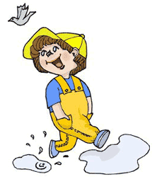

ОТГАДАЙ, КТО КАКОЙ
Раздайте детям листочки и попросите их написать имена тех из группы:
1. Кто никогда не опаздывает ____.
2. Кто никогда не кричит ____.
3. Кто всегда очень вежлив с другими ____.
4. У кого самый красивый голос ____.
5. У кого синие глаза ____.
6. Кто самый веселый и шутливый ____.
7. Кто самый серьезный ____.
8. Кто самый честный ____.
Вопросы можно написать на доске. Затем дети должны в течение 10 минут вписать имена в карточку.
Соберите карточки и на следующем занятии объявите детям о результатах.
Затем поделите детей на группы и предложите каждой группе нарисовать цветок с лепестками качествами для всех детей группы. Из рисунков детей делается выставка.

МИР ТВОЕЙ ДУШИ
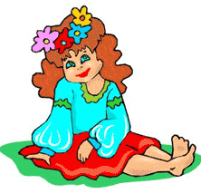
КОГДА Я МОЛЧУ
Попросите детей закончить предложения словами или рисунками:
Я люблю помолчать, когда я нахожусь ________.
Тишина для меня — это _____________________.
Когда я молчу, я чувствую ___________________.
Когда я говорю, а все молчат, я чувствую ______.
Когда все говорят, а я молчу, я чувствую _______.
Когда я гуляю по лесу, я чувствую _____________.
Я люблю помолчать, когда я слушаю ___________.
После того как дети ответят на эти вопросы, попросите их написать небольшое сочинение на тему: «Что такое для меня тишина?»
Это задание можно выполнять при обсуждении любого понятия, например: красоты, улыбки, праздника.
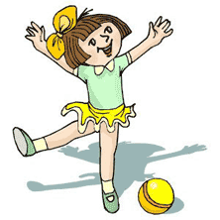
ДОТРОНЕМСЯ ДО СЧАСТЬЯ
Крупными буквами напишите на доске слово СЧАСТЬЕ и попросите детей перечислить, каким бывает счастье, например: радостным, веселым, сияющим.
Затем включите спокойную музыку, попросите детей закрыть глаза и представить, что они дотрагиваются до счастья. Предложите детям нарисовать портрет своего счастья или описать свои ощущения от этого чувства.
Из рисунков и описаний детей сделайте стенд: «Когда мы дотрагиваемся до счастья».
Подобным образом проведите с детьми беседы о радости, любви, доброте и других понятиях.

КАЖДЫЙ ЧЕЛОВЕК УНИКАЛЕН И ЦЕНЕН

ТАЙНЫЙ ДРУГ
Предложите детям записать имя и фамилию каждого человека на отдельных листочках и свернуть их так, чтобы написанное нельзя было прочитать. Сложите свернутые листочки в коробку и предложите каждому ребенку вытянуть один из них. Попросите детей не рассказывать, кто им достался на листочке. Если кто-то вытянул свое имя, он вытягивает листочек снова.
Объясните детям, что тот человек, чье имя они вытянули, отныне становится их «тайным другом», и в течение последующих трех дней они должны тайно проявлять к нему как можно больше внимания.
Предложите детям нарисовать портрет своего «тайного друга» или написать ему письмо. Через несколько дней попросите детей угадать, кто был их «тайным другом» и проведите с ними беседу о дружбе.

ВОЛШЕБНЫЙ СТУЛ
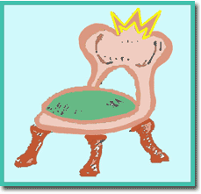
Попросите детей встать в круг, в центре поставьте какой- нибудь красивый стул.
Дети идут по кругу и поют:
Кто сегодня всех красивей?
Кто сегодня всех счастливей?
Поскорее появись!
На волшебный стул садись!
По очереди дети садятся на волшебный стул, и каждый по кругу должен сказать о сидящем на стуле что-нибудь хорошее и доброе.
Перед началом игры расскажите детям о том, что волшебный стул умеет дарить детям добрые качества и, наоборот, отнимает у них все плохое. Но чтобы увидеть это, нужно смотреть волшебными глазами на того, кто сидит на волшебном стуле.
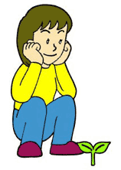
ДАВАЙТЕ ГОВОРИТЬ ДРУГ ДРУГУ КОМПЛИМЕНТЫ
Для более старших детей предыдущее задание можно изменить.
Попросите одного из детей выйти из комнаты. Затем предложите каждому сказать в адрес вышедшего человека какой-либо комплимент. Запишите все комплименты, а затем позовите того, кто выходил из комнаты, и зачитайте ему записанное.
Это задание целесообразно проводить как можно чаще, чтобы дети приучились говорить друг другу хорошее.


СВЕЧА ЛЮБВИ
Попросите детей встать в круг и раздайте каждому маленькую свечку. Затем зажгите свечу одного из детей. Ребенок, чью свечу зажгли, должен сказать о своем соседе по кругу что-то светлое, а затем зажечь своей свечкой его свечу.
Игра заканчивается, когда в круге зажгутся все свечи. После этого дети задувают свечи и делятся на группы. Каждая группа придумывает сказку о волшебной свече любви. Из рисунков детей делается выставка.
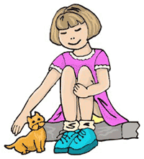
РАССКАЗ О ДРУГЕ
Предложите детям выбрать кого-либо из своих друзей и рассказать о нем, не называя его имени. Если детям трудно самим составить рассказ, предложите им ответить на вопросы:
Кого больше всего любит ваш друг?
Что больше всего любит делать ваш друг?
Какое у него любимое время года?
Есть ли у него любимые животные?
Как он любит одеваться?
Какое хорошее качество есть у вашего друга?
Какие книги он любит больше всего?
Какую музыку он любит больше всего? и т.д.
Дети должны угадать имя того, о ком рассказали.
Предупредите детей, что их рассказ должен быть направлен на положительные черты характера того или иного человека.


УЧИМСЯ ДОБРОТЕ
Педагог с мячом в руках встает перед детьми, просит их выстроиться в ряд, а затем каждому из них бросает мяч. Дети ловят мяч только тогда, когда произносится какое-либо хорошее качество (правдивость, доброта, аккуратность). В этом случае они делают шаг в сторону педагога. Если дети случайно «поймают плохое качество» (нетерпимость, жадность, злость), они делают шаг назад.
Побеждает тот, кто первым дойдет до педагога. Этот человек становится ведущим.

ЛЮБИМОЕ КАЧЕСТВО
Попросите детей сесть в круг и предложите им подумать о своем любимом качестве. Затем по очереди дети называют свое любимое качество.
Если какое-либо качество нравится большинству детей, этому качеству предлагается поселиться в классе. Ему выделяется красивый стул, который становится стулом доброты, заботливости, наблюдательности или храбрости.
В дальнейшем на стуле того или иного качества может посидеть любой ребенок, который хочет, чтобы в нем выросло это качество.
Также, если кто-либо из детей плохо себя ведет, плачет, плохо слушает, педагог предлагает ему посидеть на стуле того или иного качества.
Дети могут выбирать каждую неделю новое качество и предлагать ему поселиться в своем классе.
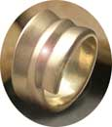
КОЛЕЧКО КРАСОТЫ
Скажите детям, что у вас есть колечко красоты. Стоит направить колечко на любого человека, как в нем сразу же становится видно все самое красивое. Дети встают в круг и вытягивают сложенные ладошки вперед. Педагог незаметно вкладывает колечко кому-нибудь в ладошки. Потом дети хором кричат: «Колечко, колечко, выйди на крылечко». Получивший колечко выбегает на середину круга. Он должен прикоснуться к своим друзьям колечком и рассказать о том, что красивого он видит в них. Тот, кто больше всех увидел красивого в своих друзьях, получает колечко красоты в подарок.

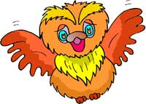
НЕ УРОНИ ДРУГОГО
Педагог делит детей на группы и ставит для каждой группы скамейку.
Затем детям предлагается добежать до своих скамеек и выстроиться на них. Когда команды выполнят это, детям дается задание перестроиться на своих скамейках по разным признакам, например:
- по росту;
- по алфавиту имен.
При этом нельзя ступать на пол или падать. Поэтому дети должны перестраиваться осторожно и помогать друг другу. Побеждает команда, которая перестроится быстрее и без падений.
Другой вариант игры:
Заранее приготовьте написанные на больших карточках буквы. Раздайте каждой группе разные буквы какого-либо одного слова. Каждая группа должна построиться так, чтобы образовалось слово из тех букв, которые ей достались. Побеждает группа, которая составит свое слово быстрее.
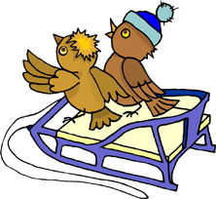
НАЙДИ ВЫХОД
Один человек или одна команда ставят другую команду или другого человека в трудную ситуацию, из которой нужно найти выход.
Например:
Ситуация: вы пошли в лес и заблудились.
Ответ: мы вспомнили, что у нас есть компас, и решили выбираться из лесу по компасу.
Ситуация: вы не знали, что компас сломался, когда один из вас упал. Пользуясь сломанным компасом, вы зашли еще глубже в лес.
ЧТО ТЫ УВИДЕЛ
Во время прогулки дети должны в течение минуты внимательно смотреть вокруг, а затем рассказать, что они смогли увидеть.
Дети получают очки за каждое явление или предмет, о котором они рассказали.
Побеждает самый наблюдательный. Набравший наибольшее количество очков получает приз.
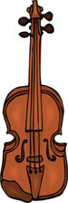
ЧТО ЭТО ТАКОЕ
Попросите детей вооружиться каким-либо воображаемыми предметами: лопатой, чемоданом, чайником, музыкальным инструментом. Дети по очереди изображают мимикой и жестами свой предмет, а затем передают его другому. Жесты и мимика при передаче разных предметов должны соответствовать тому, что они передают.
Тот, кому передали предмет, должен догадаться, что это за предмет.

Разные варианты игры:
- Не называется сам предмет, но дается его описание.
- Называются разные вещи, для изготовления которых используется загаданный предмет.
- Называются действия и события, в которых может участвовать загаданный предмет.
- Дети изображают без слов, что можно делать с помощью загаданного предмета.

ДА ИЛИ НЕТ. ОТГАДАЙ ПРЕДМЕТ
Дети делятся на две команды. Одна команда должна загадать какой-либо предмет или какого-либо человека. Другая команда должна задать десять разных вопросов первой команде об этом предмете или человеке, а затем попытаться отгадать загаданное. Ответами на вопросы могут быть только «да» или «нет».
ПОВТОРИ ДВИЖЕНИЕ
Один из детей делает какое-либо движение. Следующий за ним повторяет это движение и добавляет свое; следующий повторяет оба предыдущих движения и добавляет свое и т.д. Тот, кто сбивается, выбывает из игры. Победитель тот, кто ни разу не сбился.

